Спайс (от англ. «spice» — специя, пряность) – разновидность травяной курительной смеси, в состав которой входят синтетические вещества, энтеогены (растения, в состав которых входят вещества психотропного действия) и обыкновенные травы. Появились спайсы в начале 21 века в Европе и продавались под видом благовоний.
Отрицательное воздействие спайсов на организм человека
1. Местные реакции возникают в результате непосредственного раздражающего действия дыма на слизистые оболочки. Практически все курильщики спайсов жалуются на кашель, слезотечение, осиплость голоса во время и после курения. Регулярное употребление вызывает хронические воспалительные процессы в дыхательных путях вплоть до злокачественных опухолей.
2. Центральные реакции. Воздействие компонентов дыма спайсов на центральную нервную систему зависит от состава смеси. Реакции курильщиков весьма многообразны: это может быть эйфория, беспричинный смех и плач; нарушение способности сосредоточится, ориентироваться в пространстве; галлюцинации, которые подавляют психику. Употребление курительных смесей приводит к необратимым процессам в организме: снижается внимание, ухудшается память, замедляется мыслительная деятельность. Курение спайса воздействует прежде всего на мозг. Клетки мозга лишаются кислорода из-за суженных капилляров происходит медленное отмирание клеток мозга.
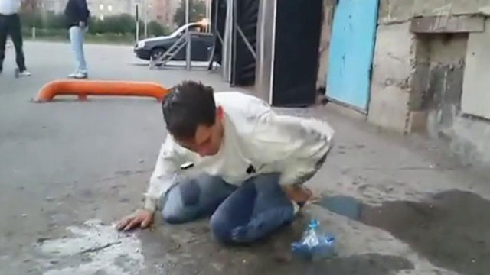
3. Токсические реакции. Поступление сильнодействующих веществ в организм может вызвать непредсказуемые эффекты. Тошнота, рвота, сердцебиение, повышенное артериальное давление, судороги, потеря сознания, вплоть до комы. С такими симптомами в прошедшем году госпитализированы десятки потребителей курительных смесей практически во всех крупных городах России. Такие случаи есть и в Пензе.
Спайс, кроме остальных поражающих факторов, разрушает витамины и биологически активные соединения, играющие огромную роль в организме, вымывает микроэлементы. Курение спайс неуклонно приводит к ухудшению иммунитета, истощению защитных функций, поражению внутренних органов и нарушению их нормальной работы. Нарушается вся высшая нервная деятельность головного мозга, снижается проводимости нервных импульсов. Любителя травки или приверженца спайса преследуют ночные кошмары и ужасы наяву, без причин возникает депрессия, преследует усталость, обостряются прочие болезни, наблюдаются ухудшения состояния волос, кожи, зубов и костей.
В настоящее время в России распространяются новые виды психоактивных веществ- курительные смеси, содержащие в своем составе один из новых видов наркотиков, вызывающих широкий спектр разных негативных реакций.
В соответствии с Постановлением Правительства Российской Федерации от 31 декабря 2009 года № 1186 «О внесении изменений в некоторые постановления Российской Федерации по вопросам, связанным с оборотом наркотических средств» употребление, приобретение, курительных смесей, содержащих наркотические и психотропные вещества запрещено в Российской Федерации. При нарушении запрета предусмотрено уголовное и административное наказания:
Статья 228 УК РФ - Незаконное приобретение, хранение, перевозка, изготовление, переработка без цели сбыта наркотических средств, психотропных веществ или их аналогов в крупном размере наказывается штрафом в размере до 40 тысяч рублей, либо исправительными работами на срок до 2- х лет, либо лишением свободы на срок до 3-х лет.
Статья 228.1 УК РФ – Незаконное производство, сбыт или пересылка наркотических средств, психотропных веществ или их аналогов наказывается лишением свободы на срок от 4- х до 8- и лет с ограничением свободы на срок до 1 года.
Статья 230 УК РФ – Склонение к потреблению наркотических средств или психотропных веществ наказывается ограничением свободы на срок до 3- х лет, либо лишением свободы на срок до 5- ти лет.
Статья 6.13 Кодекса об административных нарушений - Пропаганда либо незаконная реклама наркотических средств, психотропных веществ или их прекурсоров влечет наложение административного штрафа на граждан в размере от 2000 до 2500 рублей с конфискацией рекламной продукции и оборудования, использованного для ее изготовления, или без таковой.

Подумайте, готовы ли вы лишиться
СВОБОДЫ и ЖИЗНИ?

Выбирай жизнь. Она
прекрасна!

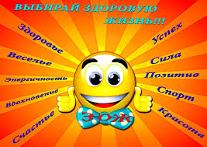

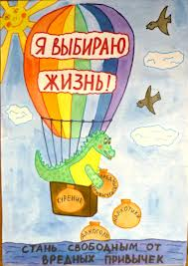

МБОУ СОШ №2
с. Средняя Елюзань

«Сурский край – без наркотиков!»

Памятка для учащихся о пагубном влиянии
курительных смесей на организм

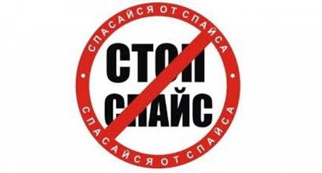

Руководитель волонтерской организации «Маяк» Адикаева В.Ю.

с. Средняя Елюзань
2014г.

